Câu 13: [HH12.C1.5.BT.d] (THPT Chuyên Thái Nguyên - Lần 2 - 2017 - 2018 - BTN) Cho hình chóp có đáy là hình bình hành. Hai điểm , lần lượt thuộc các đoạn thẳng và ( và không trùng với ) sao cho . Kí hiệu , lần lượt là thể tích của các khối chóp và . Tìm giá trị lớn nhất của tỉ số .
A. . B. . C. . D. .
Lời giải
Chọn A
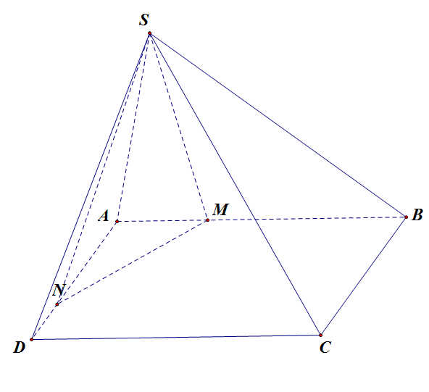
Đặt ; , theo giả thiết ta có .
Ta có .
Theo đầu bài .
.
.
Theo BĐT Côsi ta có .
Nên .
Câu 36: [HH12.C1.5.BT.d] (SGD Bà Rịa - Vũng Tàu - Lần 1 - 2017 - 2018 - BTN) Xét tứ diện có các cạnh và thay đổi. Giá trị lớn nhất của thể tích khối tứ diện bằng
A. . B. . C. . D. .
Lời giải
Chọn A
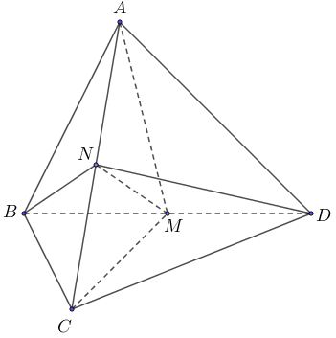
Gọi lần lượt là trung điểm của . Đặt .
Ta có .
Ta có , , .
.

Câu 20: [HH12.C1.5.BT.d] (Đoàn Trí Dũng - Lần 7 - 2017 - 2018) Cho khối chóp có vuông góc với đáy, tam giác vuông tại . Biết rằng thể tích của khối chóp là và giá trị nhỏ nhất diện tích toàn phần chóp là trong đó . Tính giá trị biểu thức:
A. B. C. D.
Lời giải
Chọn D
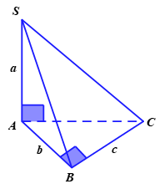
Đặt , ta có: .
Diện tích toàn phần: .
Theo bất đẳng thức Bunyakovsky ta có: .
Như vậy: .
Do đó:
.
Đẳng thức xảy ra khi và chỉ khi: . Vậy .Câu 29. [HH12.C1.5.BT.d] (Chuyên Thái Bình-Thái Bình-L4-2018-BTN) Khối chóp có đáy là hình thoi cạnh ,, cạnh thay đổi. Thể tích lớn nhất của khối chóp là:
A. B. C. D.
Lời giải
Chọn D
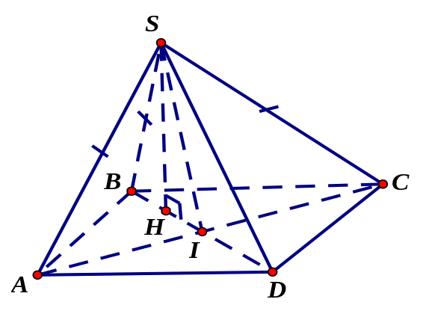
Gọi là tâm hình thoi , là hình chiếu của lên mặt phẳng .
Ta có nên hình chiếu vuông góc của xuống mặt phẳng trùng với tâm đường tròn ngoại tiếp hay .
Có , suy ra . Khi đó tam giác vuông tại .
Giả sử . Ta có
Ta có
Ta có suy ra
Suy ra
Vậy thể tích lớn nhất của khối chóp là: .

